**深圳大学期末考试《大学计算机》A卷**

**2020评分标准与参考答案**

1. 选择题（每小题2分，共40分）

|  |  |  |  |  |  |  |  |  |  |  |
| --- | --- | --- | --- | --- | --- | --- | --- | --- | --- | --- |
| **单选**  **题号** | **1** | **2** | **3** | **4** | **5** | **6** | **7** | **8** | **9** | **10** |
| **答案** | **D** | **D** | **C** | **B** | **D** | **B** | **C** | **A** | C | **A** |
| **单**选  **题**号 | **1**1 | **1**2 | **1**3 | **1**4 | **1**5 | **1**6 | **1**7 | **1**8 | **1**9 | **2**0 |
| **答案** | **C** | **B** | **C** | **C** | **D** | **D** | **B** | **C** | **B** | **D** |

1. 简答题：每小题6分，共24分
2. 答：

图像数据：

3秒×20帧图/秒×640×480×24位量化/像素÷8比特/字节≈52.7344MB**（2分）**；

音频（声音）数据：

3秒钟×2声道×22.05×1000采样点/秒×16位量化/采样点÷8比特/字节=0.252MB**（2分）**;

视频原始未压缩数据=图像数据+音频（声音）数据≈52.7344MB+0.2523MB≈52.9867MB**（2分）**。

1. 答：

“亚”的区位码：“4939”；

机内码→4939+3232→8171→5147H+8080H→D1C7H**（3分）;**

“洲”机内码：“D6DEH”；

**区位码**→D6DEH-8080H→565EH→565E H-2020H【或：8694-3232】→**363EH**【或：**5462**】**（3分）**

1. 答：

20-43→

【+20】原码=00010100B；【+20】补码=00010100B**（1分）**；

【-43】原码=10101011B；【-43】补码=11010101B**（1分）**；

→【(20)10-(43)10】补码=【+20】补码+【-43】补码 →11101001B

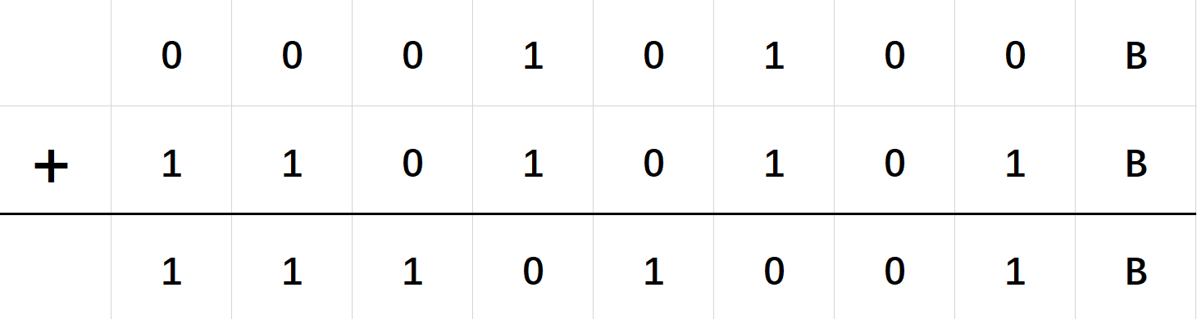**（2分）**

【(20)10-(43)10】原码={【(20)10-(43)10】补码}补码=【11101001B】补码=10010111B

所以：(20)10-(43)10=-0010111B=（-23）10**（2分）**

1. 答：

IP地址是为了区分国际互联网上的千百万台主机，而为每个主机分配的唯一的“地址”标识。IP地址是网络层协议地址，是逻辑地址。**（2分）**

MAC地址是网卡上带的地址，长48位。MAC地址工作于数据链路层，是物理地址。**（2分）**

IP地址与MAC地址并不存在着绑定关系。IP地址与MAC地址的对应关系就如同职位和人才的对应关系。**（2分）**

1. 设计题：每小题10分，共30分

1、答：

初始状态**(1分)**

b

b

1

0

1

1

0

0

0

1

b

b

…

…

q1

第一次状态发生变化后的图**（1分）**

b

b

1

0

1

1

0

0

0

1

b

b

…

…

q2

第二次状态发生变化后的图**（1分）**

b

b

1

0

1

1

0

0

0

1

b

b

…

…

q3

第三次状态发生变化后的图**（1分）**

b

b

1

0

1

1

0

1

0

1

b

b

…

…

q4

第四次状态发生变化后的图**（1分）**

b

b

1

0

1

1

0

1

0

1

b

b

…

…

q6

计算结果为，10110101， **（2分）**

该指令集的功能是完成以下函数：**（3分）**

f(x)=x+4

评分标准：过程如果用一个图来表示，评分原则相同。

2、答：

（1）*a*1 >*a*2,删除*a*1,得*a* = 0210112，*k* = 3； **（2分）**

（2）*a*1 <*a*2, *a*2 >*a*3,删除*a*2，得*a* = 010112，*k* = 2； **（2分）**（3）*a*1 <*a*2, *a*2 >*a*3,删除*a*2，得*a* = 00112，*k* = 1； **（2分）**（4）*a*1 =*a*2, *a*2 <*a*3, *a*3 =*a*4, *a*4 <*a*5, *a*5 >*a*1,删除*a*5，得*a* = 0011，*k* = 0，终止。**（2分）**

所以，剩下数字组成的最小新数为11。**（2分）**

3、答：

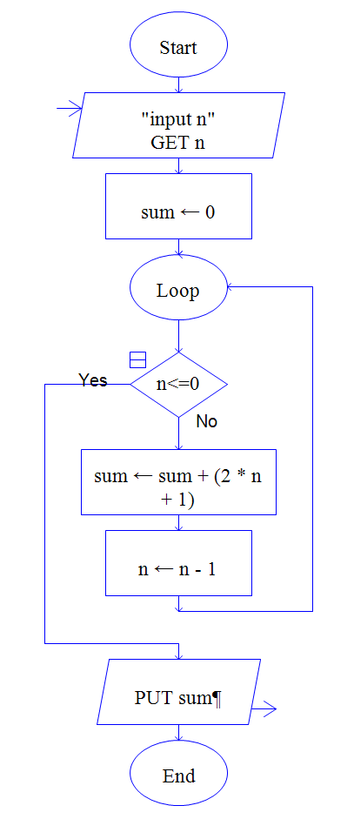

评分标准：**每个框1分，流程线的箭头1分。**

1. 论述题（6分）

防范策略**（3分）**

加强计算机道德和法治教育，加强计算机的技术防范，加强计算机的安全管理，健全和完善计算机安全立法，建立和健全惩治计算机犯罪的国际合作体系。

结合电信网络诈骗具体讨论。**（3分）**